Sagsbehandler
Yvonne Grandahl
Direkte telefon
99 74 15 13
E-post
yvonne.grandahl@rksk.dk
Dato
10. december 2021
Sagsnummer
21-017287

Returadresse:
Land By og Kultur, Byg og Miljø
Smed Sørensens Vej 1, 6950 Ringkøbing

IBF FALKE-BETON
Vennelystvej 3
6880 Tarm

Miljøgodkendelse til IBF Falke-Beton

IBF Falke-Beton, Vennelystvej 3, 6880 Tarm

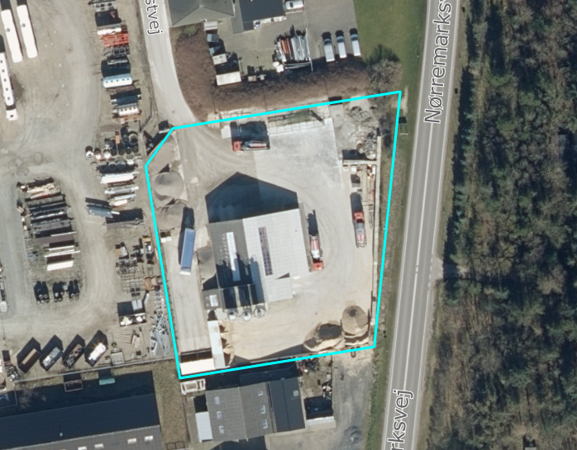
Copyright: Ringkøbing-Skjern Kommune – KMS © COWI – DDO
Indholdsfortegnelse

 | Emne: | Side:
1 | Ansøgning | 5
2 | Afgørelse | 5
3 | Vilkår | 5
4 | Ikke Teknisk resumé | 12
5 | Miljøteknisk vurdering | 12
6 | Gyldighed og retsbeskyttelse | 15
7 | Offentliggørelse og Klagevejledning | 16
8 | Liste over modtagere af kopi af godkendelse | 18
9 | Oversigtsplan – Bilag 1 | 19
10 | Situationsplan – Bilag 2 | 20
11 | Miljøteknisk beskrivelse – Bilag 3 | 21
12 | Gennemgang af standardvilkår – Bilag 4 | 39
13 | Lovgrundlag – Bilag 5 | 45
14 | Dokumentation af vilkår til støj – Bilag 6 | 46

Stamdata for virksomheden
Virksomhedens navn | IBF Falke-Beton
Virksomhedens adresse | Vennelystvej 3, 6880 Tarm
Virksomhedens kontaktperson | Jørn Kolster
Virksomhedens matrikelnummer | 12ci Tarm By, Egvad
CVR-nr./P-nr. | 37537314 / 1014677549
Listebetegnelse, godk.bek. 1394/21-06-2021 med senere ændringer | B202 - Cementstøberier, betonstøberier (herunder betonelementfabrikker og betonvarefabrikker) samt betonblanderier med en produktion på mere end eller lig med 20.000 tons pr. år.
Omfattet af standardvilkår, godk.bek. 1537/09-12-2019 med senere ændringer | Ja  Bilag 1, Afsnit 3.
Omfattet af bilag 1, godk. bek. 1394/21-06-2021 med senere ændringer | Nej
Omfattet af VVM, lovbek. 973/25-06-2020 | Nej
Omfattet af risikobek. bek. 372 / 25-04-2016 | Nej
Pligt til afgivelse af miljøoplysninger (PRTR-bek.), bek. 2121 / 13-12-2020 | Nej
Dato for øvrige miljøgodkendelser | -
Dato for andre tilladelser | -

Aktiviteter
Hovedaktivitet: Betonblanderi
Væsentlige biaktiviteter: -
Væsentligste miljøforhold:
Luftforurening:
– Udslip af støv ved indblæsning af pulvermaterialer til silo i tilfælde af brud på filtre, slanger, rør eller koblinger eller overfyldning af silo.
– Diffuse udslip af støv fra håndtering af tilslagsmaterialer og andre løsvarer.
– Diffuse udslip af støv ved intern transport.
– Støv fra produktion af beton.

Spildevand:
– Basisk spildevand fra rengøring af betonblander og andet procesudstyr indeholdende suspenderet stof, additiver, mineralske slipmidler og vandopløselige chromater fra cement.
– Spildevand fra rengøring af betonkanoner og andet rullende materiel.
– Overfladevand indeholdende rester af olie eller kemikalier.
Støj:
– Indblæsning af pulvermaterialer i silo.
– Læsning og losning af råvarer og færdigprodukter.
– Øvrig håndtering og intern transport af råvarer, hjælpestoffer og færdigprodukter.
– Blander og automatiske transportsystemer til råvarer, hjælpestoffer og betonvarer.
– Ventilatorer, automatisk rensning af filtre og luftafkast.
– Vask af køretøjer.

Risiko for jord, grundvand eller overfladevand:
– Spild ved indsmøring af betonkanoner med slipmidler.
– Spild ved rengøring af betonblander og andet produktionsudstyr samt af betonkanoner og andet rullende materiel.
– Spild eller lækage ved opbevaring af tilsætnings- og hjælpestoffer såsom slipmidler, smøreolier, hydraulikolier, syre mv.
– Spild eller lækage fra oplag af motorbrændstof.
– Udsivning af forurenende stoffer fra lækager i emballager eller tanke samt fra håndterings- og opbevaringsarealer, sumpe og bassiner.
– Lækage fra kloaksystem.
Affald:
– Hærdnet beton, betonslam.
– Farligt affald.

Sagsbehandler  Yvonne Grandahl, Byg og Miljø | Telefon  9974 1513 | Mail  ygrandahl@rksk.dk
Kvalitetssikret af: Pernille Nielsen, Byg og Miljø

- Ansøgning

IBF har den 13. juli 2021 ansøgt om miljøgodkendelse til udvidelse af betonproduktionen på afdelingen IBF Falke-Beton, Tarm. Virksomhedens betonproduktion har tidligere udgjort mindre end 20.000 tons pr. år, men de seneste år har produktionen været stigende hvorfor der nu ansøges om miljøgodkendelse til betonproduktion op til 40.000 tons pr. år.

- Afgørelse
  - Miljøgodkendelse
Ringkøbing-Skjern Kommune godkender hermed det ansøgte på de i afsnit 3 nævnte vilkår. Godkendelsen er givet på grundlag af ansøgningen og oplysningerne i sagen i øvrigt, jævnfør beskrivelserne og bilagene til denne godkendelse.
- Miljøgodkendelse efter miljøbeskyttelsesloven § 33 og godkendelsesbekendtgørelsen.
Fremtidige nye aktiviteter, ændringer eller udvidelser såvel bygningsmæssigt som driftsmæssigt, som kan indebære forøget forurening, eller flytning af forureningsniveau til andre områder eller øget affaldsfrembringelse, må ikke påbegyndes, før der foreligger en afgørelse fra kommunen. Det er kommunen, der afgør om godkendelse er nødvendig (miljøbeskyttelsesloven § 33 og 37).
Der gøres opmærksom på, at miljøgodkendelsen ikke fritager fra krav om tilladelse, godkendelse eller dispensation efter anden lovgivning. Eventuelt byggeri må først påbegyndes, når der ligger en særskilt tilladelse til igangsættelse af byggeriet.
Der gøres endvidere opmærksom på at indretning og drift skal overholde gældende lovgivning på miljøområdet.
Retsbeskyttelsen er nærmere beskrevet i afsnit 6. Det anvendte lovgrundlag er nærmere beskrevet på bilag 5.

- Vilkår
  - Generelt
    - Virksomheden skal etableres og drives som beskrevet i ansøgningen med supplerende oplysninger, dog med de ændringer og tilføjelser, der fremgår af vilkårene nedenfor.
    - Virksomheden skal holde Ringkøbing-Skjern Kommune orienteret om, hvem der er miljømæssigt driftsansvarlig for virksomheden.
    - De af godkendelsens vilkår, der angår driften, skal være kendt af de personer, der er ansvarlige for og udfører den pågældende del af driften.
Et eksemplar af godkendelsen skal til enhver tid være tilgængeligt på virksomheden.
    - Virksomhedens journaler, procedurer og øvrige registreringer med miljømæssig relevans skal være tilgængeligt for tilsynsmyndigheden.
    - Hvis godkendelsen ikke er udnyttet inden 2 år fra godkendelsesdatoen, bortfalder den.
    - Hvor der i vilkårene anvendes betegnelsen "befæstet areal" menes en fast belægning, der giver mulighed for opsamling af spild og kontrolleret afledning af nedbør.
Hvor der i vilkårene anvendes betegnelsen "tæt belægning" menes en fast belægning, der i løbet af påvirkningstiden er uigennemtrængelig for de forurenende stoffer, der håndteres på arealet.

  - Beredskab
    - Virksomheden skal udarbejde og løbende ajourføre beredskabsplan for uheld og utilsigtet udslip, inkl. korrekt telefonnr. til Ringkøbing-Skjern Forsyning.
    - Ved driftsuheld, der kan medføre forurening af kloaksystem, jord og grundvand eller luft, skal virksomheden straks:
- forsøge at afværge situationen
- forsøge at standse forureningen og/ eller dens spredning
- kontakte alarmcentralen på telefon 112 ved større eller ikke kontrollerbare uheld
- kontakte Ringkøbing-Skjern Forsyning pr. telefon.
Ringkøbing-Skjern Kommune skal orienteres hurtigst muligt og senest førstkommende hverdagsmorgen.
Senest 7 dage efter uheld skal virksomheden have indsendt rapport til kommunen, der beskriver uheldets omfang og indsatsen mod miljømæssige skader samt beskriver forebyggende foranstaltninger, der begrænser risiko for nye uheld.

  - Indretning og drift
    - Cement, flyveaske, mikrosilika og pulverkalk samt øvrige pulverformige råvarer, der anvendes løbende i produktionen, skal håndteres i lukkede systemer.
Pulversiloer til opbevaring af ovennævnte råvarer skal være forsynet med sikkerhedsventil samt en overfyldningsdetektor, som ved aktivering giver både akustisk og visuel alarm. Siloerne skal være tilsluttet silofiltre til rensning af fortrængningsluft. Filtrene skal være placeret på toppen af siloen.
Akustiske alarmer monteres inden 1. januar 2022.
    - Pulverformige råvarer i sække, big-bags og lignende, der anvendes til forsøg eller reparationer, skal opbevares indendørs.
    - Tankbil og pulversilo skal overvåges under opblæsning af råvarer i siloen. Opblæsningen skal standses øjeblikkeligt ved brud på silofilteret, ved overfyldning af silo eller ved udslip af støv fra påfyldningsslange, koblinger, opblæserrør eller silo.
Slanger og opblæserrør skal tømmes med efterluft, når opblæsning af pulverformige råvarer er afsluttet.
Restluft i tankbilen må ikke udledes gennem virksomhedens silo. En eventuel prop i aflæsserslange eller rørstop skal forsøges fjernet, uden at aflæsserslangen tages af, og uden at tankbilens topdæksel åbnes.
    - Virksomheden skal have nedskrevne driftsinstrukser til tankbilchaufførerne om påfyldning af pulversiloer, jf. vilkår 3.3.3.
Virksomheden skal fremsende instrukserne til tilsynsmyndighedens orientering senest 1 måned efter modtagelsen af godkendelsen eller idriftsættelsen af virksomheden.
    - Virksomheden må ikke give anledning til støvgener uden for virksomhedens område, som efter tilsynsmyndighedens opfattelse er væsentlige for omgivelserne.
Eventuelle udendørs oplag skal sprinkles, eller på anden måde sikres mod støvgener, i tørre perioder.

  - Forureningsbegrænsning
Støj
    - Virksomhedens samlede støjbidrag – målt eller beregnet som det ækvivalente, korrigerede støjniveau i dB(A) – må uden for virksomhedens eget areal ikke overstige følgende grænseværdier:

 |  | Område I | Område II | Område III | Midlingstid
Mandag - fredag | 06.00 – 18.00 | 60 dB(A) | 55 dB(A) | 45 dB(A) | *
Lørdag | 07.00 – 14.00
Mandag - fredag | 18.00 – 22.00 | 60 dB(A) | 45 dB(A) | 40 dB(A) | **
Lørdag | 14.00 – 22.00
Søn- og helligdag | 07.00 – 22.00
Alle dage til hverdage | 22.00 – 06.00 | 60 dB(A) | 40 dB(A) | 35 dB(A) | ***
Alle dage til weekend og helligdage | 22.00 – 07.00 | 60 dB(A) | 40 dB(A) | 35 dB(A) | ***
* Grænseværdien skal overholdes indenfor det mest støjbelastende tidsrum på 8 timer. For lørdag er midlingstiden 7 timer.
** Grænseværdien skal overholdes indenfor den mest støjbelastede time. For lørdage eftermiddage (kl. 14.00 – 18.00) er midlingstiden 4 timer.
*** Grænseværdien skal overholdes indenfor den mest støjbelastede halve time.

Støjens maksimalværdier i natperioden kl. 22.00 – 06.00/07.00 i område I og II må ikke overstige de angivne værdier med mere end 15 dB(A).
Område I: Erhvervsområdet, jf. Lokalplan nr. 68 for et industriområde mellem Vejlevej og Nørremarksvej, Tarm.
Område II: Eventuelle boliger i erhvervsområder, jf. Lokalplan 68 for et industriområde mellem Vejlevej og Nørremarksvej, Tarm, samt ved boliger i landzone.
Område III: Boliger, jf. Lokalplan nr. 9 for Fuglekvarteret, Tarm.
    - Efter anmodning fra tilsynsmyndigheden, skal virksomheden lade foretage støjmålinger og –beregninger til dokumentation for, at støjgrænserne i vilkår 3.4.1 er overholdt. Måle- og beregningspunkter fastsættes efter nærmere aftale med tilsynsmyndigheden.
Kontrolmålinger og –beregninger for støj skal foretages og afrapporteres efter retningslinier i bilag 6.
    - Hvis de fastsatte støjgrænser overskrides, skal der sammen med rapport om målinger/ beregninger fremsendes forslag til støjreduktion ned til de i vilkår 3.4.1 fastsatte grænseværdier og med tidsplan for gennemførelse.
    - Tilsynsmyndigheden kan forlange støjmålinger og -beregninger gentaget, dog højst én gang årligt, medmindre den seneste kontrol viser, at vilkårene ikke er overholdte.
    - Ved målinger/beregninger for støj, udarbejdelse af afrapportering og gennemførelse af eventuelle tiltag for støjreduktion, skal udgifterne hertil alene afholdes af virksomheden.

Lavfrekvent støj, infralyd og vibrationer:
    - Nedenstående grænser er for lavfrekvent støj og infralyd [dB re 20 µPa], målt indendørs. Støjgrænserne gælder for ækvivalentniveauet over et tidsrum på 10 minutter, hvor støjen er kraftigst. Grænserne nedenfor er gældende for impulsagtig lavfrekvent støj og infralyd. For støj/lydgrænser hvor der ingen impulser forekommer, skal der lægges 5 dB til nedenstående skema.
 |  | Lavfrekvent støj | Infralyd
Anvendelse |  | A-vægtet  lydtryksniveau  (10-160 Hz), dB | G-vægtet  Infralydniveau, dB  (< 20 Hz)
Beboelsesrum | Aften/nat kl. 18.00 – 07.00  Dag kl. 07.00 – 18.00 | 15  20 | 80  80
Kontorer, undervisningslokaler og andre støjfølsomme rum |  | 25 | 80
Øvrige rum |  | 30 | 85

    - Måling for lavfrekvent støj og infralyd skal følge anvisningerne i afsnit 3.4 i Miljøstyrelsens Orientering nr. 9 af 1997 ”Lavfrekvent støj, infralyd og vibrationer i eksternt miljø”.
    - Nedenstående grænser er for vibrationer, dB re 10⁻⁶ m/s. Vibrationsgrænserne gælder for det maksimale KB-vægtede accelerationsniveau med tidsvægtning Slow.

Anvendelse | Vægtet accelerationsniveau, L_{aw} i dB
Boliger i boligområder, (hele døgnet)  Boliger i blandet bolig/erhvervsområde (Center-områder) kl. 18-7  Institutioner | 75
Boliger i blandet bolig/erhvervsområde kl. 7-18. Kontorer, undervisningslokaler o.l. | 80
Erhvervsbebyggelse | 85

    - Ved måling til dokumentation for overholdelse af vibrationsgrænserne, skal anvisningerne i afsnit 4.3 i Miljøstyrelsens Orientering nr. 9 af 1997 ”Lavfrekvent støj, infralyd og vibrationer i eksternt miljø” anvendes.
    - Efter anmodning fra tilsynsmyndigheden, skal virksomheden lade foretage målinger og –beregninger til dokumentation for, at de fastsatte grænser for lavfrekvent støj, infralyd og vibrationer i vilkår 3.4.7 og 3.4.9 er overholdt. Måle- og beregningspunkter fastsættes efter nærmere aftale med tilsynsmyndigheden.
    - Hvis de fastsatte støjgrænser overskrides, skal der sammen med rapport om målinger/ beregninger fremsendes forslag til støj– og/eller vibrationsreduktion ned til de i vilkår 3.4.7 og 3.4.9 fastsatte grænseværdier og med tidsplan for gennemførelse.
    - Tilsynsmyndigheden kan forlange målinger og beregninger af støj og/eller vibrationer gentaget, dog højst én gang årligt, medmindre den seneste kontrol viser, at vilkårene ikke er overholdte.
    - Ved målinger/beregninger for støj og/eller vibrationer, udarbejdelse af afrapportering og gennemførelse af eventuelle tiltag for støj- og/eller vibrationsreduktion, skal udgifterne hertil alene afholdes af virksomheden.

Luftforurening
    - Filtre på pulversiloer skal kunne begrænse emissionen af total støv til mindre end 10 mg/normal m³.
    - Eventuelle afkast fra punktudsug fra støvende procesanlæg (blandere, vægte, sold, maskiner til produktion, transportanlæg og støvsugning) skal forsynes med filter, der kan overholde en emissionsgrænseværdi for total støv på 10 mg/normal m³.
    - Afkast fra rumudsug i produktionen og procesanlæg, der ikke er omfattet af vilkår 3.4.15, skal være opadrettede og føres mindst 1 meter over tagryg på det tag, hvor afkastet er placeret.

Jord, grundvand og overfladevand
    - Overjordiske tanke til motorbrændstof skal sikres mod påkørsel. Påfyldningsstudse og aftapningshaner (aftapningsanordninger) for olieprodukter, herunder motorbrændstof, skal placeres inden for konturen af en tæt belægning med kontrolleret afledning af afløbsvandet. Alternativt skal eventuelt spild opsamles i en tæt spildbakke eller grube. Udendørs spildbakker eller gruber skal tømmes, således at regnvand i bunden maksimalt udgør 10 % af spildbakkens eller grubens volumen.
    - Tilsætnings- og hjælpestoffer samt farligt affald skal opbevares i egnede, tætte og lukkede beholdere, der er placeret under tag og beskyttet mod vejrlig.
Farligt affald skal mærkes, så det tydeligt fremgår, hvad beholderen indeholder.
Oplagspladsen skal have en tæt belægning og være indrettet således, at spild kan holdes inden for et afgrænset område og uden mulighed for afløb til jord, grundvand, overfladevand eller kloak. Området skal kunne rumme indholdet af den største beholder, der opbevares. Ovennævnte krav gælder dog ikke for oplag i tanke omfattet af Olietankbekendtgørelsen.
Syrer kan dog opbevares i det fri i lukkede palletanke eller lignende på tæt belægning, såfremt oplagsplads og kloaksystem er indrettet således, at spild af syre ikke vil kunne løbe til jord, grundvand, overfladevand eller kloak.
    - Indsmøring af betonkanoner må kun ske på en tæt belægning med fald mod sump eller afløb, hvorfra der sker kontrolleret afledning.
    - Spuling af maskindele samt betonkanoner og andet rullende materiel skal ske på tæt belægning med fald mod grube eller afløb, hvorfra der sker kontrolleret afledning.
    - Bassiner til procesvand og betonslam skal være tætte.
    - Tætte belægninger, gruber og bassiner samt opsamlingskar skal være i god vedligeholdelsesstand. Utætheder skal udbedres så hurtigt som muligt, efter at de er konstateret.

Spildevand og overfladevand
    - Processpildevand, herunder vaskevand og overfladevand fra vaskepladsen, skal til enhver tid tilledes det kommunale spildevandsanlæg i henhold til gældende tilslutningstilladelse.
    - Processpildevand kan genanvendes til vask af egne biler eller som tilsætning i produktionen af beton.
    - Overfladevand skal til enhver tid tilledes den kommunale kloakledning i henhold til gældende aftale/tilslutningstilladelse.

Affald
    - Spild af pulverformige råvarer, brændstof, olie og kemikalier skal straks opsamles.
Alt opsamlet spild af brændstof, olie og kemikalier, inkl. opsugningsmateriale, skal opbevares og bortskaffes som farligt affald. Der skal til enhver tid forefindes opsugningsmateriale på virksomheden.
Opsamlingsområder som gruber, spildbakker, opsamlingskar og lignende skal tømmes efter behov. Opsamlingsområderne skal til stadighed kunne rumme indholdet af den største beholder i området, hvor det er krævet, jf. vilkår 3.4.18.
    - Støvende affald skal opbevares i tætte, lukkede emballager eller på anden måde sikres mod støvflugt.

  - Egenkontrol
    - Før nye filtre til pulversiloer og afkast fra støvende procesanlæg tages i brug, skal virksomheden fremskaffe og opbevare nedenstående oplysninger fra leverandøren:
– Dokumentation for, at filtret ved den pågældende anvendelse kan overholde den relevante emissionsgrænseværdi, jf. vilkår 3.4.14 og 3.4.15.
– Leverandørens anvisninger om kontrol og vedligeholdelse af filteret.
Filtre skal kontrolleres, vedligeholdes og udskiftes i overensstemmelse med leverandørens anvisninger. Kontrol af filtre skal dog som minimum foregå hver 3. måned og ved synlig støvemission fra filtrene, og kontrollen skal tillige omfatte en visuel inspektion af renluftsiden eller i afkastkanalen af posefiltre o.lign. for check af utætheder. Renluftsiden eller afkastkanal skal efterfølgende rengøres for støvaflejringer af hensyn til kommende inspektioner.
    - Virksomheden skal efter leverandørens forskrifter, dog mindst 1 gang årligt, foretage eftersyn og funktionsafprøvning af sikkerhedsventiler og overfyldningsdetektorer på pulversiloer, jf. vilkår 3.3.1, f.eks. ved kortslutning af systemernes følere.
    - Virksomheden skal løbende og mindste en gang årligt foretage visuel kontrol for utætheder, revnedannelser og vedligeholdelsesstand af befæstede arealer og tætte belægninger herunder opsamlingskar, gruber, tankgrave og bassiner. Utætheder skal udbedres, så hurtigt som muligt efter at de er konstateret.

Driftsjournal
    - Der skal løbende føres driftsjournal med angivelse af:
– Virksomhedens årlige produktion.
– Dato for og resultatet af løbende kontrol, vedligeholdelse samt udskiftning af filtre, jf. vilkår 3.5.1.
– Dato for og årsag til hændelser med utilsigtet udslip af pulverformige råvarer samt angivelse af foretagne udbedringer eller korrigerende handlinger.
– Dato for og resultatet af kontrol af sikkerhedsventiler og overfyldningsdetektorer, jf. vilkår 3.5.2.
– Dato for og resultatet af det årlige eftersyn af befæstede arealer, tætte belægninger, gruber, opsamlingskar, mv., jf. vilkår 3.5.3.
Driftsjournalen skal opbevares på virksomheden i mindst 5 år og skal være tilgængelig for tilsynsmyndigheden.

  - Ophør
    - Ved driftsophør skal virksomheden forinden orientere tilsynsmyndigheden herom og træffe de nødvendige foranstaltninger for at undgå forureningsfare og for at efterlade stedet i tilfredsstillende tilstand.
Forslag til foranstaltninger skal tilsendes og godkendes af tilsynsmyndigheden, før driften indstilles.
Tilsynsmyndigheden afgør hvornår ejendommen er i en miljømæssigt tilfredsstillende stand.
    - Miljøgodkendelsen bortfalder senest, når driften har været indstillet i 3 år.

- Ikke teknisk resumé

Betonværket, IBF Beton Tarm fremstiller færdigblandet beton, der køres ud til byggepladser med betonkanon.
Betonværket blev etableret som mørtelværk i 1973, og påbegyndte produktion af færdigblandet beton i 2007. Værket har hidtil været registreret under listebetegnelse B51 – ”Cementstøberier, betonstøberier og betonblanderier med en årlig produktion på mindre end 20.000 tons.”. De seneste år har produktionen været stigende, og produktionen formodes at overstige 20.000 tons årligt fremadrettet. Der ansøges derfor om miljøgodkendelse af produktion af op til 40.000 tons beton årligt på betonværket.

- Miljøteknisk vurdering

Der er standardvilkår for virksomhedstypen B202 jf. godkendelsesbekendtgørelsen. Generelt gælder, at standardvilkårene er vurderet i relation til virksomhedens aktuelle ansøgte drift, indretning og forureningspotentiale.

  - Lokalisering
Virksomheden er beliggende på matr.nr. 12ci Tarm By, Egvad, på adressen Vennelystvej 3, 6880 Tarm.
Ejendommen er i Kommuneplan 2021-2033 udlagt til erhverv og er beliggende i byzone indenfor Lokalplan 68 for et industriområde mellem Vejlevej og Nørremarksvej, Tarm.
Ejendommen er ikke beliggende indenfor Område med Særlige Drikkevandsinteresser (OSD), men Område med drikkevandsinteresser. Ejendommen er heller ikke beliggende indenfor indvindingsopland til almen vandforsyning.
Denne ansøgning om miljøgodkendelse omhandler udvidelse af produktionsmængden på det eksisterende produktionsanlæg.

  - Indretning og drift
Der produceres ikke betonelementer eller betonvarer på virksomheden. Der produceres alene flydende beton. Flere af vilkårene er derfor tilrettet denne aktivitet.
Der foretages ikke rumbling på virksomheden. Vilkårene er der tilrettet denne aktivitet.
Uhærdnet beton genbruges i virksomhedens produktion såfremt det er muligt.
Værkstedsaktiviteter er alene reparation af blandeanlægget. Biler services andet steds.

  - Forureningsbegrænsning
Støj
Der foregår transport på virksomheden, både intern transport og til- og fra-kørsel med materialer og færdigvarer.
Udlæsning til betonkanoner/lastbiler foregår indendørs i blandestationen. Yderligere foretages rengøring af betonkanonerne på udendørs vaskeplads.
Der gives dispensation til opstart af produktionen på hverdage kl. 06, da det har betydning for virksomheden drift med udkørsel af beton, jf. støjvejledningens regler.

Luft / Støv / Lugt
Der forefindes ikke støvproducerende procesanlæg og dermed ikke støvafkast fra produktionsanlægget.
Støv fra pulverhåndtering returneres til blander.
Pulversiloerne er monteret med støvfilter og visuel alarm. Støvfiltrene services flere gange årligt af ekstern.
Svejsning foregår kun ved reparation af blandeanlægget. Der er ikke indrettet svejsested på virksomheden og dermed ikke svejserøgsafkast.
Virksomhedens personalefaciliteter og vandbeholder til blandeanlægget er elopvarmet. Det forefindes derfor ikke afkast fra fyringsanlæg.
Diffus støvdannelse kan opstå ved kørsel på virksomheden område i tørre perioder, samt ved håndtering af udendørs oplag af materialer. Flere kørearealer er etableret med fast belægning for minimering af eventuelle støvgener. Støvdannelsen kan bekæmpes med sprinkling.

Beskyttelse af jord og grundvand
Dieselolietank, samt flydende tilsætningsstoffer og eventuelle spildolierester, opbevares indendørs på tæt belægning og uden mulighed for afløb til kloak.
Indsmøring af betonkanonernes slidske mm. sker på vaskepladsen, som har tæt belægning. Indsmøring sker pt. med paraffinolie.

Spildevand og overfladevand
Processpildevand opsamles i bundfældningsbassin og genbruges til vask af lastbiler. Bundfældningsbassinet er etableret med overløb til spildevandskloak.
Virksomheden arbejder for, at det på sigt vil blive muligt at genbruge processpildevand i betonproduktionen.

Affald
Virksomheden skal årligt indberette data for affaldsproduktionen til det centrale Affaldsdatasystem, samt opbevare kvitteringer for afleveret affald jf. Affaldsbekendtgørelsen. Kvitteringer for affaldsbortskaffelse skal opbevares i mindst 3 år.
I øvrigt skal affald, herunder olie- og kemikalieaffald og andet farligt affald, bortskaffes efter kommunens regulativer og anvisninger.
Virksomheden arbejder for, at det på sigt vil blive muligt at genbruge en del af det hærdnede beton i betonproduktionen.

Olietanke
Olietanke skal til enhver tid etableres og drives i henhold til Olietankbekendtgørelsen.

  - Natura 2000 områder og bilag IV-arter
Natura 2000
Nærmeste Natura 2000 område ligger ca. 1 km fra det ansøgte projekt. Der er tale om
- Skjern Å, som er udpeget som EF-habitatområde (H61).

Det er Kommunens vurdering på baggrund af afstanden, samt at denne ansøgning handler om produktionsudvidelse på et eksisterende anlæg i et udlagt erhvervsområde, at projektet vil være uden væsentlig betydning for udpegningsgrundlaget, og for opnåelse af gunstig bevaringsstatus/bevaringsprognose for udpegningsgrundlaget.
Kommunen vurderer, at det ansøgte projekt hverken i sig selv, eller i forbindelse med andre planer og projekter, vil medføre en væsentlig påvirkning af Natura 2000-området eller de arter og naturtyper området er udpeget på baggrund af.

Bilag IV
En række dyr og planter, der er omfattet af habitatdirektivets bilag IV, kan have levested, fødesøgningsområde eller sporadisk opholdssted i området. Det er kommunens vurdering, at plantearterne næppe findes på ansøgte sted, da det er et eksisterende erhvervsområde. Ansøgte projekt vurderes derfor ikke at ville påvirke eventuelle forekomster af plantearterne i området.
På baggrund af Faglig rapport nr. 635 fra Danmarks Miljøundersøgelser samt Ringkøbing-Skjern Kommunens øvrige kendskab vurderes det umiddelbart, at der kan være småflagermus, odder, markfirben, visse vandtilknyttede insekter, spidssnudet frø og strandtudse i området.
- Småflagermus: Ud fra småflagermus' levevis vurderes det, at de ikke påvirkes negativt af ansøgte projekt.
- Odder: kan forekomme i nærområdet i tilknytning til vandløb, sø eller fjord, men er med sin levevis næppe truet af ansøgte projekt.
- Markfirben: er udbredt i store dele af landet, men trues næppe af ansøgte projekt.
- Visse vandtilknyttede insekter: kan være tilknyttet nærområdets vandhuller og fugtige arealer. Disse påvirkes negativt, når vandmiljøerne næringsstofberiges eller gror til.
- Spidssnudet frø og strandtudse: kan forekomme i nærområdets vandhuller og fugtige arealer, men er med deres levevis næppe truet af ansøgte projekt. Padder påvirkes negativt, når vandmiljøerne næringsstofberiges eller ændrer karakter.

På grundlag af nuværende viden vurderes det, at det ansøgte projekt ikke vil medføre negativ påvirkning af bilag IV-arter. Det er endvidere kommunens vurdering, at projektet ikke vil skade yngle- eller rasteområder for arter, der er beskyttet af Habitatdirektivets bilag IV.
Vurderingen er gennemført i henhold til ”Bekendtgørelse om udpegning og administration af internationale naturbeskyttelsesområder samt beskyttelse af visse arter, nr. 926 af 27. juni 2016” (Habitatbekendtgørelsen).

  - Egenkontrol
Der er fastsat egenkontrolvilkår i henhold til standardvilkårene.

  - Vurdering af renere teknologi
Virksomheden arbejder for, at det på sigt vil blive muligt at genbruge processpildevand og uhærdnet beton i betonproduktionen.
Ved at udforme miljøgodkendelsen i overensstemmelse med standardvilkårene er det sikret, at de anvendte teknikker, herunder renseteknikker, lever op til indførelsen af renere teknologi.

- Gyldighed og retsbeskyttelse
  - Gyldighed
Miljøgodkendelsen er gyldig straks efter modtagelsen.
Ved klage kan Miljø- og Fødevareklagenævnet dog bestemme, at klagen har opsættende virkning. Udnyttelse i klageperioden og mens eventuel klage behandles sker på eget ansvar.

  - Retsbeskyttelse
For nye aktiviteter godkendt efter miljøbeskyttelsesloven § 33 er der 8 års retsbeskyttelse fra godkendelsesdatoen, men i henhold til § 41a kan der gives påbud om yderligere tiltag, hvis
- der er fremkommet nye oplysninger om forureningens skadelige virkninger.
- forureningen medfører miljømæssige skadevirkninger, der ikke kunne forudses ved godkendelsens meddelelse,
- forureningen i øvrigt går ud over det, som blev lagt til grund ved godkendelsens meddelelse,
- væsentlige ændringer i den bedste tilgængelige teknik skaber mulighed for en betydelig nedbringelse af emissionerne, uden at det medfører uforholdsmæssigt store omkostninger,
- det af hensyn til driftssikkerheden i forbindelse med processen eller aktiviteten er påkrævet, at der anvendes andre teknikker, eller
- der er fremkommet nye oplysninger om sikkerhedsmæssige forhold på virksomheder, der er omfattet af regler fastsat i medfør af § 7 om risikobetonede processer m.v.

- Offentliggørelse og klagevejledning
  - Offentliggørelse
Afgørelsen bekendtgøres ved annoncering på kommunens hjemmeside www.rksk.dk under informationer mandag den 20. december 2021. Derudover orienteres en række interessenter direkte, jf. liste over modtagere af kopi af godkendelse.
Afgørelsen offentliggøres ligeledes på Miljøstyrelsens portal Digital MiljøAdministration (DMA).
  - Klagevejledning
Miljøgodkendelse
Der kan efter miljøbeskyttelseslovens kapitel 11 klages over Kommunalbestyrelsens afgørelse. Klageperioden er 4 uger. Eventuel klage over afgørelsen skal være indgivet senest mandag den 17. januar.
Følgende kan klage: Ansøgeren, Sundhedsstyrelsen - Embedslægeinstitutionen Midtjylland samt enhver, der må antages at have en individuel, væsentlig interesse i sagens udfald. Der kan desuden klages af visse organisationer, som angivet i lovens §§ 99-100.
Ansøgeren vil få besked, hvis andre klager over afgørelsen.
Der gøres opmærksom på, at der til enhver tid er adgang til aktindsigt i de resultater af virksomhedens egenkontrol, som tilsynsmyndigheden har, samt i sagen i øvrigt.
Hvis du ønsker at klage over denne afgørelse, kan du klage til Miljø- og Fødevareklagenævnet. Du klager via Klageportalen, som du finder på https://naevneneshus.dk/start-din-klage. Klageportalen ligger på http://www.borger.dk og http://www.virk.dk Du logger på http://www.borger.dk eller http://www.virk.dk, ligesom du plejer, typisk med NEM-ID. Klagen sendes gennem Klageportalen til den myndighed, der har truffet afgørelsen. En klage er indgivet, når den er tilgængelig for myndigheden i Klageportalen. Når du klager, skal du betale et gebyr. Gebyret er 900 kr. for privatpersoner og 1.800 kr. for virksomheder og organisationer. Du betaler gebyret med betalingskort i Klageportalen.
Miljø- og Fødevareklagenævnet skal som udgangspunkt afvise en klage, der kommer uden om Klageportalen, hvis der ikke er særlige grunde til det. Hvis du ønsker at blive fritaget for at bruge Klageportalen, skal du sende en begrundet anmodning til den myndighed, der har truffet afgørelse i sagen. Myndigheden videresender herefter anmodningen til Miljø- og Fødevareklagenævnet, som træffer afgørelse om, hvorvidt din anmodning kan imødekommes.

Prøvning ved domstolene
Ifølge Miljøbeskyttelseslovens §101 kan afgørelsen prøves ved domstolene. Sag skal anlægges inden 6 måneder efter, at afgørelsen er offentliggjort.

Venlig hilsen

Yvonne Grandahl
Miljøtekniker

Og

Pernille Nielsen
- Liste over modtagere af kopi af godkendelsen

A/S Ikast Betonvarefabrik.
IBF A/S, Att: Eva Brandt, ebl@ibf.dk
Danmarks Naturfredningsforenings Lokalforening for Ringkøbing-Skjern Kommune, dnringkoebing-skjern-sager@dn.dk

Danmarks Sportsfiskerforbund, Skyttevej 4, 7182 Bredsten, post@sportsfiskerforbundet.dk
Danmarks Sportsfiskerforbund, lbt@sportsfiskerbundet.dk
Danmarks Sportsfiskerforbund, lp@sportsfiskerforbundet.dk
Friluftsrådet Midt-Vest, midtvestjylland@friluftsraadet.dk
Arbejdsbevægelsens Erhvervsråd, ae@ae.dk

- Oversigtsplan – Bilag 1

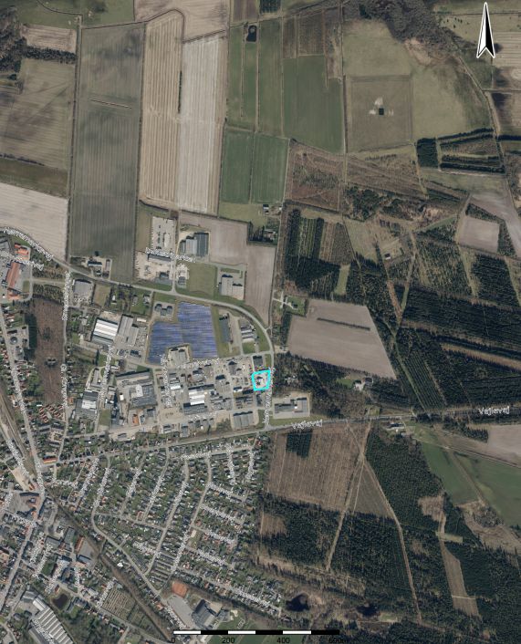
OBS Indsat billede.

- Situationsplan – Bilag 2

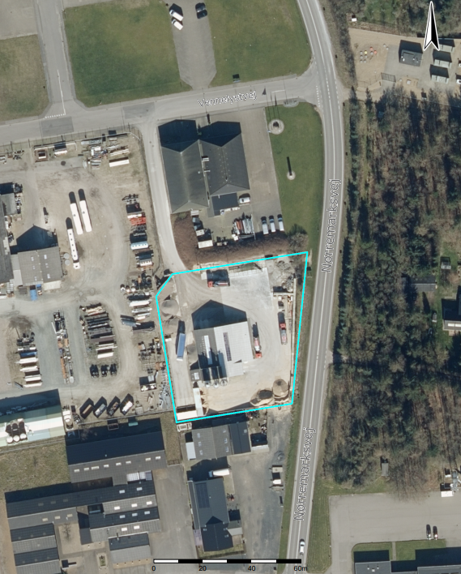
OBS Indsat billede.

- Miljøteknisk beskrivelse - Bilag 3

Den følgende beskrivelse af projektet bygger på virksomhedens oplysninger jævnfør ansøgningsmaterialet og på oplysningerne fra tidligere godkendelser mv., med særlig vægt på de miljømæssige og de planlægningsmæssige forhold.
Uddrag af ansøgningsmaterialet:
Hovedaktivitet:
Bilag 2, Listepunkt B 202, Forarbejdning af visse råstoffer, Cementstøberier, betonstøberier og betonblanderier
Anvendelsesområde(r):
• Indsmøring af betonkanon
• Vask
• Genanvendelse af procesvand

Forholdet til VVM:
Er projektet opført på bilag 1 til VVM bekendtgørelsen: Nej
Er projektet opført på bilag 2 til VVM bekendtgørelsen: Nej

Beskrivelse af det ansøgte projekt:
Betonværket, IBF Beton Tarm fremstiller færdigblandet beton, der køres ud til byggepladser med betonkanon.
Betonværket er etableret som mørtelværk i 1973, og påbegyndte produktion af færdigblandet beton i 2007. Værket har hidtil været registreret under listebetegnelse B51 - Cementstøberier, betonstøberier og betonblanderier med en årlig produktion på mindre end 20.000 tons.
De seneste år har produktionen været stigende, og produktionen formodes at overstige 20.000 tons årligt fremadrettet. Der ansøges derfor om miljøgodkendelse af produktion af op til 40.000 tons beton årligt på betonværket.
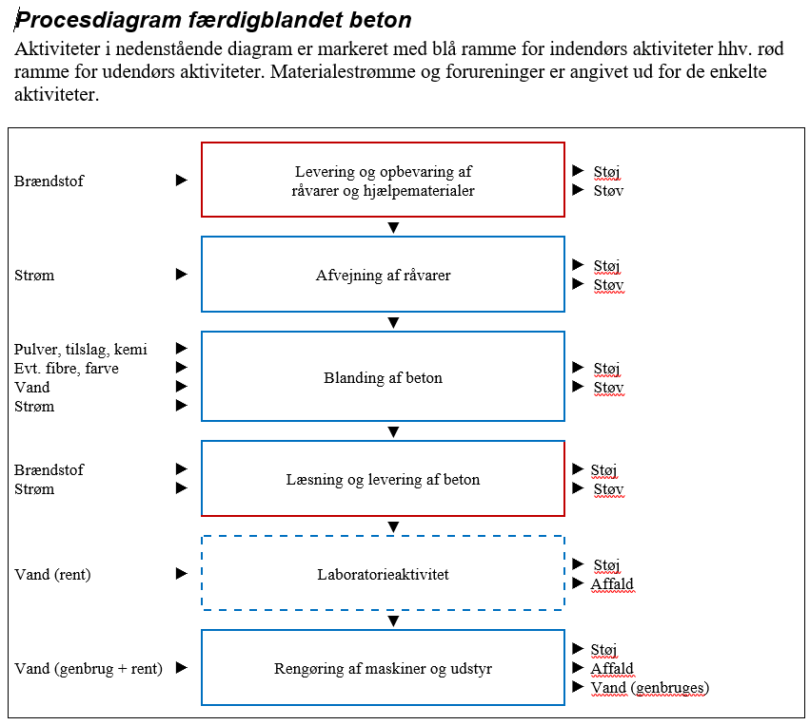
Midlertidig aktivitet:
- Er det ansøgte projekt midlertidigt: Nej

Bygningsmæssige ændringer/udvidelser:
- Kræver det ansøgte bygnings- eller anlægsmæssige udvidelser eller ændringer: Nej
- Ansøges om fremtidige udvidelser/ændringer, der opstartes senere: Nej.

Virksomhedens driftstid:
Normal driftstid er hverdage 07-16, men der kan nogle gange forekomme produktion fra kl. 06 hhv. vask af biler frem til kl. 18.
Virksomheden søger samtidig om at få flyttet grænsen mellem nat og dag fra kl. 07 til kl. 06, da de er afhængige af at kunne levere beton til byggepladser, hvor arbejdsdagen starter kl. 07, i en radius af op til 90 minutter fra betonværket.

Til- og frakørselsforhold:

Til- og frakørsel til virksomheden sker ad indkørsel fra Vennelystvej.
Ved maksimal produktion (40.000 tons årligt) forventes der en gennemsnitlig trafik på ca. 17 lastbiler dagligt fordelt på:
• 3,7 biler med sand og sten
• 0,6 biler med pulver
• 12,2 biler med færdigblandet beton til kunder
• 1 bil om ugen med øvrige delmaterialer
Aktiviteten er typisk lidt højere forår, sommer og efterår, end i vintermånederne, da frostvejr begrænser muligheden for støbning udendørs.

Indretning:
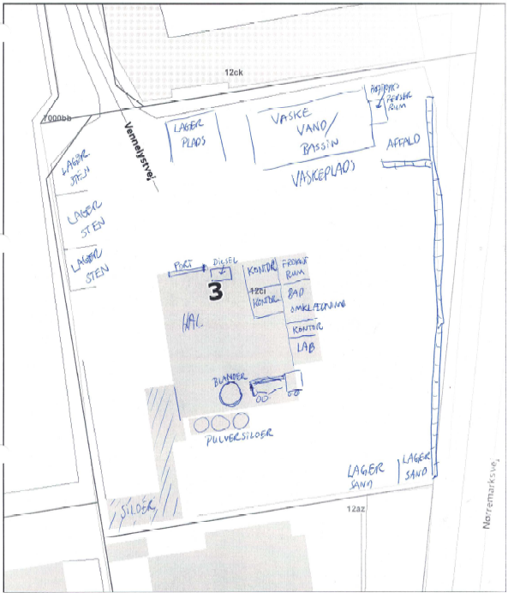
Virksomhedens produktionskapacitet og råvareforbrug:

Virksomheden har de seneste år produceret ca. 13.000 m³ beton årligt (svarer til ca. 30.000 tons beton).
For at være sikker på at kunne producere mere beton, er ansøgningen baseret på en årlig produktion på 40.000 tons beton årligt.

Produktionskapacitet
Ved fremstilling af færdigblandet beton anvendes hovedsageligt naturligt forekommende råvarer – sand, sten, vand og cement, der også er fremstillet af naturligt forekommende materialer. Der ud over anvendes forskellige kemiske tilsætninger (additiver) for tilpasning af betonens konsistens og holdbarhed, samt mineralsk tilsætning som fx flyveaske. I sjældne tilfælde tilsættes betonen desuden stål- eller plastfibre.

Det samlede årlige forbrug af råvarer, hjælpestoffer, energi og vand angivet nedenfor er skønnet ud fra en årlig produktion på 40.000 tons færdigblandet beton.

Råvareforbrug

Råvareforbrug | Årligt forbrug  (tons) | Opbevaring | Intern transport
Sand  Sten | 14.000  19.000 | Materialesiloer | Transportbånd og ophejsspand til blander.
Pulver | 5.000 | Pulversiloer | Fra silo direkte til pulvervægt og herefter til blanderen i lukket system.
Vand | 2.000 | Vandværk | Vanddosering med flowmåler.  Pumpes direkte til blander.
Additiver  Accelerator/retarder  Luftindblanding  Plastificering  Superplast | 0,5  11  12  34 | Palletanke opstillet ved blander | Pumpes til palletanke fra tankbil.  Additiver pumpes til vægt ved blandeanlæg
Diverse materialer:  Stål- og plastfibre | 3 | På paller opstillet i blandestation eller lagerhal | Gaffeltruck.  Doseres manuelt i blander eller blæses ind i betonkanon med indblæsningsmaskine.

Hjælpestofforbrug

Virksomheden anvender dieselolie til intern transport og levering af beton.
Ved maksimal produktion af beton skønnes dieselforbruget at være ca. 70.000 liter årligt.
Virksomheden har en 2.500 liter dieseltank placeret indendørs uden mulighed for udløb til kloak.

Virksomheden anvender motorolie i begrænset mængde til vedligehold af biler. Olieprodukter opbevares indendørs i lagerhal uden mulighed for udløb til kloak. Større reparationer af biler og gummiged foretages på eksternt værksted.

Virksomheden anvender desuden formolie til indsmøring af blandere og sliske på betonkanoner, ved arbejdsdagens afslutning.

Energi- og vandforbrug
Kontorer, mandskabsrum, laboratorie og varmt brugsvand er opvarmet med el-radiatorer.
Lagerhal kan opvarmes med kalorifer i perioder med frost. Øvrige produktionslokaler er uopvarmede.
Der anvendes elektricitet til fabrikkens drift.

Forbrug af el og vand er i nedenstående skønnet for maksimal produktion.

Energiforbrug | Skønnet  årligt forbrug
El | Ca. 80.000 kWh
Vand* | 2.500 m³
* Heraf forventes 2.000 m³ anvendt som råvare i betonen.

Virksomhedens samlede forbrug af vandværksvand skønnes at være maks. 2.500 m³ årligt. Heraf anvendes størstedelen som råvare i beton (2.000 m³), til vask af biler og udstyr (400 m³) og til bad og toilet mv. (100 m³). Forbrug af vandværksvand begrænses ved at der anvendes genbrugsvand til vask af virksomhedens biler og på sigt delvist til blanding af beton.
Virksomheden overvejer at øge mængden af genbrugsvand til produktion ved at lede regnvand til bassin på vaskepladsen, og derfra etablere mulighed for at bruge opsamlet vand/procesvand til betonproduktion. Dette er endnu ikke etableret.

Oplysninger om energianlæg:
Virksomheden opvarmes med el (radiatorer og kalorifer).

Driftsforstyrrelser og uheld:
Der kan forekomme diffust støv fra levering af materialer i tørre og blæsende perioder. Støvgener kan begrænses ved vanding.
Mulige uheld kan være spild af olie fra læk på blandeanlæg eller biler, men da størstedelen af pladsen har tæt belægning, er det let at opsamle med olieabsorberende grus.

Bemærkninger:
Virksomhedens pulversiloer er alene forsynet med visuel alarm.
Chaufføren skal ved pulverleverancer, i følge virksomhedens instruktion for levering af pulver, opholde sig uden for og overvåge opblæsningen, så opblæsning kan standes hurtigt ved brud eller overfyldning.
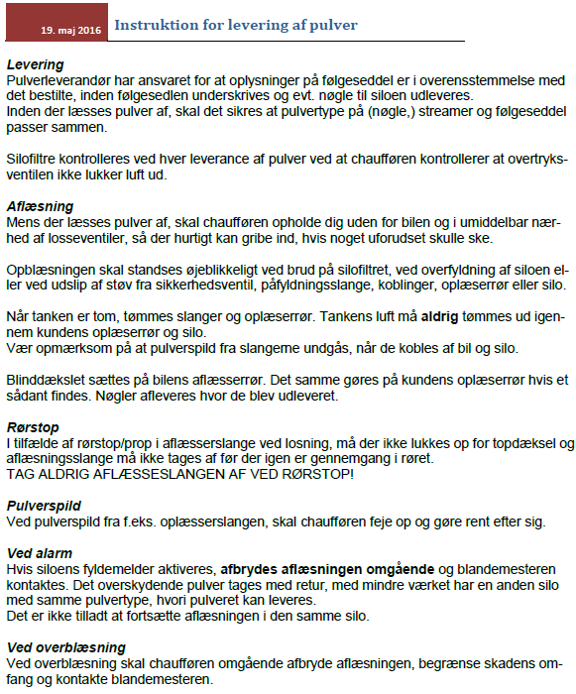

Virksomhedens produktion:
- Angiv den maksimale årlig produktion af fabriksbeton: 25.-40.000 tons
- Hvilke vegetabilske og mineralske slipmidler benyttes: Der anvendes mineralsk paraffinolie til indsmøring af blander og slidske på betonkanoner efter vask
- Angiv slipmidlernes indholdsstoffer: Se vedhæftet sikkerhedsdatablad på olien (Sika Separol MB-507 – Parafinolie med tilsætningsstoffer).
- Til hvilke former for indsmøring er det muligt at undgå brugen af mineralske slipmidler: Blander og biler (slidske) smøres kun ind efter arbejdsdagens sidste blanding hhv. leverance. Olien absorberes af den efterfølgende betonblanding.
- Hvis der foregår efterbehandling af betonelementer og betonvarer, angiv da hvad behandlingen omfatter.: Der produceres ikke betonelementer eller betonvarer - og derfor ingen efterbehandling
- Oplys i hvilket omfang, og i hvilke interne processer, det er muligt at genanvende procesvand: Procesvand fra vask af udstyr genbruges til vask af biler
- Oplys i hvilket omfang, og i hvilke interne processer, det er muligt at genanvende uhærdnet beton: Uhærdnet beton kan i nogle tilfælde blandes med ny beton og leveres til kunder, men det forudsætter, at den uhærdede beton passer sammen med den beton kunden har bestilt. I nogle tilfælde kan uhærdet beton anvendes til støbning af betonklodser (på andet betonværk).
- Oplys i hvilket omfang, og i hvilke interne processer, det er muligt at genanvende filterstøv: Støv fra pulver, ved dosering i blander, returneres til blander. Støv fra opblæsning af pulver i pulversiloer, opsamles og returneres til pulversilo.
- Beskriv et eventuelt recyclinganlæg og hvilke fraktioner, der tilføres og fraføres anlægget: Virksomheden har ikke recyclingsanlæg
- Hvilke typer af værkstedsaktiviteter forekommer på virksomheden: Der udføres kun reparationer på blandeanlægget på virksomheden. Virksomhedens biler serviceres på autoværksted på virksomhedens lokation i Ikast.
- Bliver der støbt formdele i hærdeplast på virksomheden: Nej
- Angiv omfanget af svejsning i produktionen: Der udføres kun insitu svejsninger på værket i tilfælde af reparationer. Der er ikke etableret svejsested, da svejsning foregår i meget begrænset omfang (<1 time om ugen)
- Hvilke svejsemetoder anvendes: MMA-, MIG/MAG- og FCA-svejsning
- Hvilket materiale svejses i: Begge

Bemærkning:
Der foregår ikke rumbling af betonvarer på virksomheden.
Der er ingen afkast fra maskinel slibning og skæring i jern/metal.
Maskinel slibning og skæring forekommer kun i forbindelse med reparationer på anlæg.

Støvende aktiviteter:
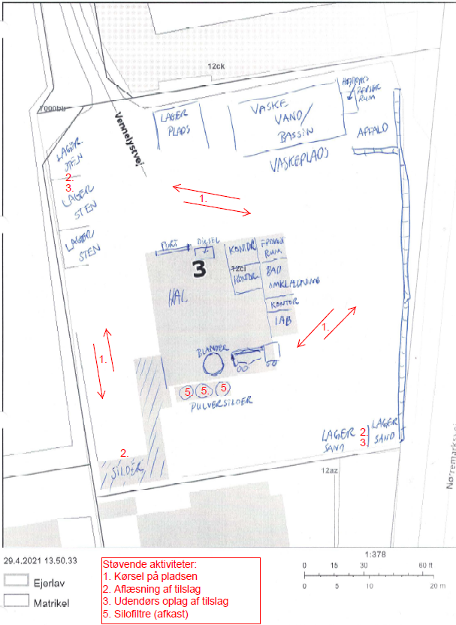
Indholdsstoffer i luft fra betonblanderi:
- Vedlæg leverandørens dokumentation for at støvfiltre fra procesanlæg sikrer at støvemissionsgrænseværdier kan overholdes: Der er ingen støvende procesanlæg med afkast til det fri, og dermed heller ingen støvfiltre.
- Vedlæg leverandørens dokumentation for, at filtre fra svejsesteder kan tilbageholde 99 % af svejserøgen: Der er ingen svejsesteder på virksomheden
- Vedlæg dokumentation for, at afkasthøjden fra energianlæg kan overholde luftvejledningens emissionsgrænseværdier: Virksomheden opvarmes med el.
- Oplys om diffus støvdannelse: Der forekommer diffus støvdannelse fra kørsel på virksomheden. Der kan forekomme diffust støv fra udendørs oplag af tilslag i silobåse.
- Beskriv procedurer for begrænsning af diffus støvdannelse: Støvdannelse fra kørsel begrænses ved, at der er belægning på køreveje. I tørre perioder vandes belægningen. Udendørs lagre af sand og sten kan ligeledes vandes i tørre, blæsende perioder.

Bemærkninger:
Udendørs oplag af tilslagsmaterialer vil i et vist omfang give anledning til støvgener i tørre og blæsende perioder.
Støvgener kan reduceres ved at vande oplagsbunker i tørre, blæsende perioder.
Størstedelen af virksomhedens køreveje har fast belægning for at minimere støvgener fra kørsel på pladsen.
Filtre på virksomhedens pulversiloer serviceres og vedligeholdes af Scanfilter fire gange årligt.
Vedr. alarmer på pulversiloer, så får vi monteret akustiske alarmer inden året er omme.
Der er ingen støvende procesanlæg med afkast til det fri.
Der foregår ikke bearbejdning af træ i forbindelse med virksomhedens produktion.
Der er ingen afkast fra maskinel slibning og skæring i jern/metal.
Maskinel slibning og skæring forekommer kun i forbindelse med reparationer på anlæg.
Eneste afkast er rumudsug fra baderum (luftskifte og fugt).

Befæstede arealer:
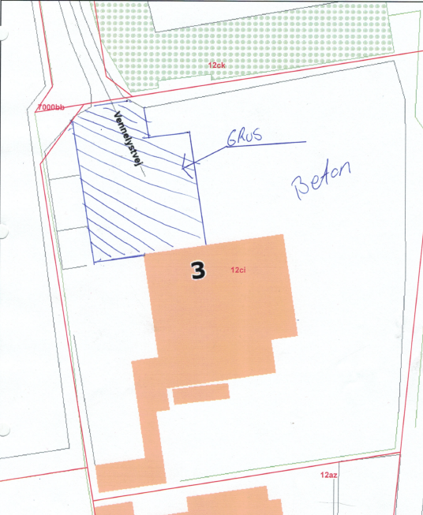
Kloakplan:
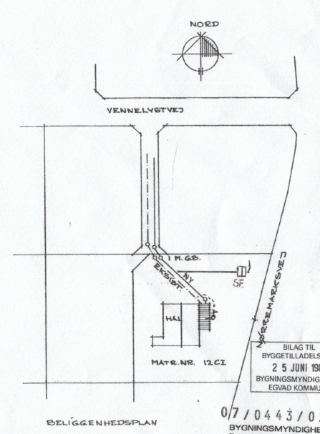

Spildevand:
- Er der spildevand, der skal afledes til kloaksystemet: Ja
- Er der spildevand, der udledes direkte til vandløb, søer, havet: Nej
- Er der spildevand, der afledes på en anden måde: Nej
- Afledes der kølevand fra virksomheden: Nej
- Eventuelle yderligere bemærkninger: Procesvand fra rengøring af betonbiler ledes til bundfældningsbassin på virksomhedens vaskeplads. Vaskepladsen er støbt i beton med fald mod bassinet. Der er overløb fra bassinet til offentlig kloak. Kun på travle dage med mange biler, der vaskes, kan der forekomme overløb fra bassinet. Der udledes desuden begrænsede mængder procesvand fra rengøring af blander og laboratorieudstyr (50-100 liter om dagen) til offentlig kloak. Processpildevand fra laboratoriet går til spildevandsledningen. Vand fra vask af blander samles op i betonbil eller skovl fra gummiged, og afledes til bassin på vaskepladsen (med overløb via sandfang til spildevandsledningen).
- Oplys om alle spildevandstypers oprindelse: Spildevandet stammer fra vask af blander, laboratorie og betonbiler. Da vandet har været i kontakt med uhærdnet beton, vil det have en pH-værdi på ca. 12. Rester af beton (slam) bundfældes inden overløb til kloak. Det skønnes at vandet indeholder ca. 1 % tørstof (tørstofindhold måles på andre af virksomhedens betonværker, hvor der anvendes procesvand i betonproduktionen). Vandets temperatur varierer efter årstiden, da vaskeplads og bassin er udendørs. Mængden af vand er ukendt.
- Oplys om maksimal mængde af spildevand afledt pr. døgn og pr. år: Vandforbrug til vask af virksomhedens 4 betonbiler vurderes at være knapt 2 m³ (470 liter pr. bil). Heraf er godt halvdelen genbrugsvand fra bassinet. Worst case, dvs. hvis bassinet er helt fyldt (hvad der forekommer meget sjældent), vil der maks. afledes 1 m³ procesvand på en arbejdsdag, men normalt er mængden langt mindre.
- Oplys om variationen i afledningen over døgn, uge, måned eller år: Virksomhedens produktion er størst i sommerhalvåret, da kulde og regn begrænser mulighed for støbning med beton. Da det samtidig er i denne periode, der er størst fordampning og mindst regn, skønnes det, at der i sommerhalvåret forekommer overløb maks. et par gange om måneden.
- Angiv spildevandets pH-værdi: ca. 12
- Oplys om eventuelle mikroorganismer: Ingen (grundet den høje pH)
- Angiv kapaciteten af renseforanstaltninger: Overløb fra bundfældningsbassin ledes via sandfang. Sandfangets kapacitet kendes ikke.
- Beskriv rensningsmetoder og rensningsgrad: Bundfældning og sandfang.

Bemærkninger:
Grundet vandets høje pH sammenholdt med råvarer og mængder af kemiske produkter anvendt i produktionen, vurderes indhold af organiske stoffer er være minimal.

Støj og vibrationer:
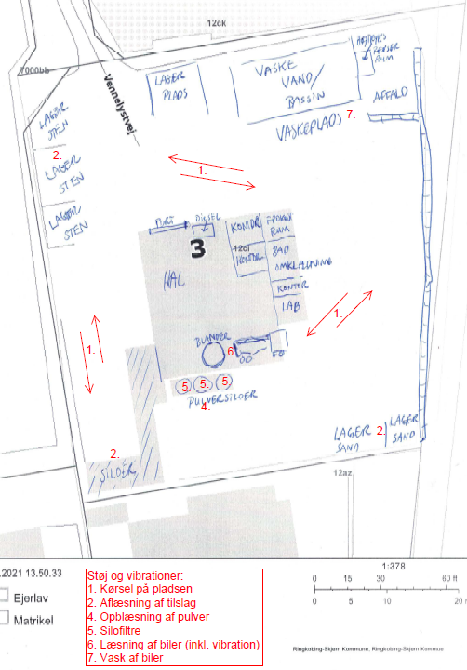
Beskrivelse af produktion
Under beskrivelsen af de enkelte processer, er forureninger angivet i parentes med følgende terminologi:
L: Støv/luftemission
S: Støj
V: Vibration (støj)
A: Affald
Sp: Processpildevand

Levering og opbevaring af råvarer og hjælpematerialer
- Tilslagsmaterialer leveres i lastbiler (L1, S1) og læsses af direkte i tilslagssiloer. Ved aflæsning fremkommer støj (S2) og i tørre perioder også støv (L2) under aflæsningen. Tilslag kan ved større støbninger også aflæsses i udendørs materialesiloer, hvorfra de efter behov køres til modtagesilo med gummiged (L1, S1). Støv fra udendørs materialeoplag (L3) kan forekomme i tørre perioder med blæst, men kan afgrænses med vanding eller overdækning.
- Pulvermaterialer (cement, flyveaske mv.) ankommer i tankbiler (L1, S1). Pulvermaterialerne blæses med trykluft op i siloerne. Tankbilernes motor kører under aflæsningen da tankbilens kompressor skal køre for at danne trykluft (S4). Under opblæsningen af pulver i en silo dannes der overskydende luft. Den overskydende luft presses gennem et silofilter inden afkast til det fri (L5). Aflæsning af pulver varer ca. 30 minutter. Silofilteret renses løbende under opblæsning, hvilket høres som kortvarige svage ”skud” i silotoppen (S5). Rensningen af virksomhedens filtre sker med faste intervaller under hele opblæsningen.
- Additiver leveres med tankbiler (L1, S1) og påfyldes virksomhedens palletanke, som står på betongulv under blandestationen. Væskerne pumpes ind i rør, der leder til beholderne. Opfyldningen sker via pumpebiler ved haner, monteret på bygningens ydervæg.
- Fibre og hjælpemidler leveres på lastbiler (L1, S1) og opbevares i kasser, sække, tromler eller dunke indendørs i produktionshallen.
- Dieselolie ankommer i tankbiler (L1, S1). Olien fyldes i virksomhedens olietank.
- Øvrige delmaterialer og hjælpemidler leveres på lastbiler (L1, S1) i kasser, sække, tromler eller dunke, som opbevares indendørs i garage eller blandestation.

Ved maksimal produktion kommer der i gennemsnit 0,6 pulverleverance og 3,7 tilslagsleverancer dagligt.

Afvejning af råvarer
Blandestationen består af blander, 4 pulversiloer, afvejningssystem, pulversnegle og transportbånd for tilslagsmaterialer fra i alt 13 materialesiloer til blander.

Tilslag doseres ud på et transportbånd med vejeceller under materialesiloer. Efter afvejning transporteres tilslagene med et indendørs transportbånd til blandestation og tippes af i blander.
Pulver transporteres i lukket rørsystem fra silo til pulvervægt og videre ind i blanderen. Vand og additiver doseres automatisk på kontrollerede vægte og målere og tilsættes.

Evt. tilsætning af plast- eller stålfibre doseres manuelt i blanderen eller i betonkanonen.

Blandingsforhold samt mængde styres ved hjælp af computeranlæg.
Brugt emballage fra fibre og hjælpemidler bortskaffes som pap (A) eller brændbart affald (A).

Støj fra transport, afvejning og dosering af råvarer forekommer indendørs i produktionshallen. Til afvejning anvendes kompressor som også er placeret indendørs i produktionshallen.

Blanding af beton
Virksomhedens blander er indendørs i produktionshallen og der er ingen udsugning til det fri. Støv fra blander opsamles og returneres til blander i cyklon.

Betonen blandes ved at de afvejede råvarer doseres ned i blanderen, hvor vand tilsættes, og der blandes til en homogen masse. Blanding af betonen varer ca. 60 sekunder.

Læsning og levering af færdigbeton
Efter blanding hældes betonen i roterende betonkanon direkte fra blanderen for levering til kunde. Der kan læsses op til 4 blandinger beton i en betonkanon, men i gennemsnit indeholder hver bil 2 blandinger. Selve læsningen varer ca. 90 sekunder (S6, V6).
Efter læsning køres betonen til kunden i betonkanon (L1, S1).

Støj fra læsning af betonkanoner dæmpes ved at læsningen foregår indendørs i blandestationen.

Ved maksimal produktion leveres i gennemsnit 12,2 læs beton ud dagligt med 4 betonkanoner.

Laboratorieaktivitet
I forbindelse med produktions- og kvalitetsstyring udtages løbende prøver af den friske beton til bestemmelse af styrke, luftindhold mv.

Til styrkekontrol udstøbes betoncylindre på vibrationsbord der efterfølgende knuses og kasseres. Det derved opståede betonaffald, knuste hærdede betoncylindre (A) deponeres på virksomheden og knuses efter behov enten på virksomheden eller eksternt. Knust beton sælges og genbruges f.eks. til vejfyld eller genbruges som råvare i betonen i det omfang det er muligt.
Til bestemmelse af konsistens, luftindhold mv. anvendes frisk beton, der efterfølgende kasseres. Rester af frisk beton opsamles og deponeres på virksomheden (A).

Der anvendes vand i begrænset omfang i forbindelse med laboratorieaktivitet; til vandlagring af prøveemner samt til rengøring af udstyr og gulv i laboratoriet. Procesvand opsamles i bundfældningsbassin på virksomhedens vaskeplads.

Rengøring af biler og udstyr
Betonkanoner bliver vasket på virksomhedens vaskeplads. Vaskepladsen er etableret med støbt bund.
Betonkanoner skylles indvendigt med genbrugsvand. Herefter vaskes tromlen indvendigt med højtryksspuler (S7) og vandværksvand. Til sidst vaskes sliske og bånd (ikke alle betonkanoner har bånd) med højtryksspuler (S7) og vandværksvand.
Vaskevand med betonrester (Sp) løber via fald på vaskepladsen til et bundfældningsbassin. Vandet recirkulerer i et lukket system uden afløb til kloak eller anden recipient.

Bundfældet betonslam (A) oprenses af virksomheden efter behov. Betonslam deponeres efter afvanding sammen med betonrester.

Kompressorerne er placeret i skur/container ved vaskepladsen.

Rengøring og vedligehold af blandeanlæg sker ved produktionsdagens afslutning. Blander vaskes med vandværksvand (Sp).

Der anvendes vand i begrænset omfang til rengøring af udstyr og gulv i laboratoriet (Sp).
Vand fra vask af blander og laboratorie ledes til bundfældningsbassin på vaskepladsen, hvor slammet bundfælder (A).

Affald:
Virksomheden har generelt meget små mængder affald.
Der kan forekomme små mængder olie fra blandeanlæg og kørende materiel (service og reparation af kørende materiel foretages på virksomhedens autoværksted i Ikast). Olierester opbevares i tromle indendørs i hallen eller afleveres på den lokale genbrugsstation efter behov.
Brændbart affald er primært plast og pap fra emballage, der forekommer i så små mængder, at de køres på den lokale genbrugsstation.
Betonrester afhentes af lokal nedknuser eller køres til et af virksomhedens øvrige betonværker for nedknusning og genanvendelse.
Ubehandlet træ-emballage køres til et af virksomhedens øvrige fabrikker, hvor det genbruges som brændsel.
2015-2020 har virksomheden iht. Affaldsdatasystemet (ADS) fået afhentet 6,5 tons jern og metal og 200 kg farligt affald (olierester). Begge typer affald er afhentet til genbrug.

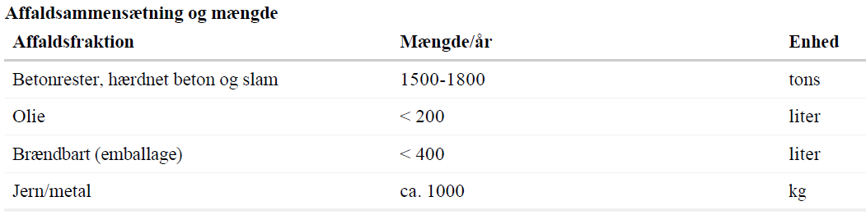
Beskriv hvordan affaldet håndteres og opbevares på virksomheden: Små mængder uhærdet beton (rester, som kunder ikke aftager), tippes af i bås øst for virksomhedens vaskeplads, hvor det hærdner. I samme bås deponeres betonrester fra laboratoriet (rester fra prøvning og brudte prøveemner).
Slam fra bundfældningsbassin på vaskeplads blandes med ovenstående betonaffald, efter afvanding.
Brugt emballage (pap og plast) opbevares indendørs i produktionshal.
Rester af olie og kemi (farligt affald) opbevares indendørs i produktionshal.
Jern og metal opbevares udendørs hvor der er plads.

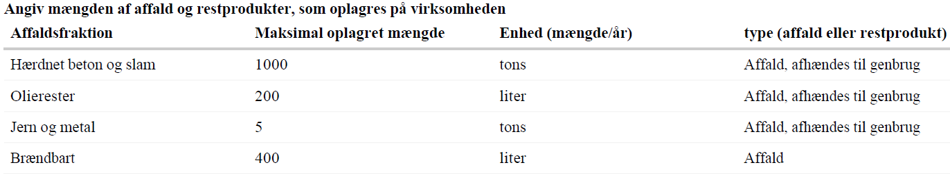
Bemærkninger:
Pulverformige råvarer håndteres i lukkede systemer.
Kemikalier opbevares indendørs i blandestation uden mulighed for udløb til kloak eller nedsivning.
Indsmøring af bilers slidske foregår på vaskepladsen, der er en støbt betonplade med fald mod slambassin.

Oplag af råvarer og affald:
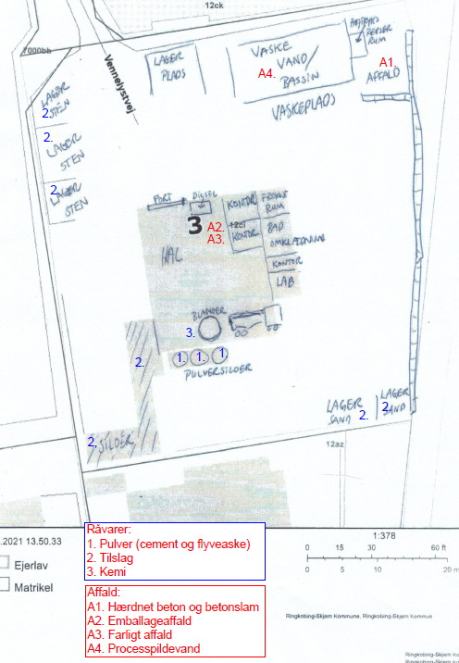
Beskyttelse af jord og grundvand:
- Hvilken belægning er brugt på oplagspladser samt områder for påfyldning og aftapning for tanke med fyringsolie og motorbrændstof: Støbt betonbelægning
- Hvilken belægning er brugt på oplagspladser for tilsætnings- og hjælpestoffer samt øvrige kemikalier: Betongulv
- Hvilken belægning er brugt på pladser til oplag af farligt affald: Betongulv
- Hvilken belægning er brugt på arealer, hvor der håndteres hjælpe- og tilsætningsstoffer: Betongulv
- Hvilken belægning er brugt på arealer, hvor der foregår rengøring af støbeforme, maskindele, betonkanoner mv.: Støbt betonbelægning med fald mod bundfældningsbassin
- Hvilken belægning er brugt til bassiner til betonslam samt proces-, vaske- og spildevand: Støbt af beton
- Beskriv indretninger med sump, opsamlingskar eller afløb: Virksomhedens vaskeplads, som er en støbt betonplads, har fald mod bassin, hvori betonslam står og bundfælder. Bassinet består af tre kamre med overløb imellem. Vand fra det sidste kar, genbruges til vask af biler. Fra bundfældningsbassinet er et overløb til offentlig kloak via en sandfangsbrønd.
- Angiv størrelsen af overjordiske tanke til oplag af fyringsolie og motorbrændstoffer: Virksomhedens dieseltank er 2500 liter. Tanken står i opsamlingskar indendørs i produktionshal.

Bemærkninger:
Virksomhedens olietank står indendørs i produktionshal med betongulv.
Kemi til betonproduktion opbevares i palletanke indendørs i blandestation, uden mulighed for udløb til kloak eller nedsivning.
Øvrig kemi og olieprodukter opbevares indendørs i produktionshal på opsamlingsbakke.
Indsmøring af biler foregår på vaskepladsen.
Spuling af betonkanoner foregår på vaskepladsen, der har fald mod bundfældningsbassin.

Egenkontrol:
En ny norm gør det muligt at genanvende nedknust beton som råvare i ny beton. Det er derfor muligt, at virksomheden indenfor de næste par år kan genbruge en del af det hærdnede betonaffald internt på virksomheden.
Det er ligeledes muligt at genbruge procesvand som råvare i betonproduktionen. Muligheden overvejes.

- Gennemgang af standardvilkår – Bilag 4
Nedenfor gennemgås standardvilkårene til B202 - Cementstøberier, betonstøberier (herunder betonelementfabrikker og betonvarefabrikker) samt betonblanderier med en produktion på mere end eller lig med 20.000 tons pr. år.
 | Standardvilkår: | Denne miljøgodkendelse:
 | Generelt
1. | Ved driftsophør skal virksomheden forinden orientere tilsynsmyndigheden herom og træffe de nødvendige foranstaltninger for at undgå forureningsfare og for at efterlade stedet i tilfredsstillende tilstand. | Tilrettet denne virksomhed, vilkår 3.6.1
2. | Hvor der i vilkårene anvendes betegnelsen "befæstet areal" menes en fast belægning, der giver mulighed for opsamling af spild og kontrolleret afledning af nedbør. Hvor der i vilkårene anvendes betegnelsen "tæt belægning" menes en fast belægning, der i løbet af påvirkningstiden er uigennemtrængelig for de forurenende stoffer, der håndteres på arealet. | Vilkår 3.1.6
 | Indretning og drift
3. | Cement, flyveaske, mikrosilika og pulverkalk samt øvrige pulverformige råvarer, der anvendes løbende i produktionen, skal håndteres i lukkede systemer. Pulversiloer til opbevaring af ovennævnte råvarer skal være forsynet med sikkerhedsventil samt en overfyldningsdetektor, som ved aktivering giver både akustisk og visuel alarm. Siloerne skal være tilsluttet silofiltre til rensning af fortrængningsluft. Filtrene skal være placeret på toppen af siloen. | Vilkår 3.3.1
4. | Pulverformige råvarer i sække, big-bags og lignende, der anvendes til forsøg eller reparationer, skal opbevares indendørs. | Vilkår 3.3.2
5. | Tankbil og pulversilo skal overvåges under opblæsning af råvarer i siloen. Opblæsningen skal stand- ses øjeblikkeligt ved brud på silofilteret, ved overfyldning af silo eller ved udslip af støv fra påfyldningsslange, koblinger, opblæserrør eller silo. Slanger og opblæserrør skal tømmes med efterluft, når opblæsning af pulverformige råvarer er afsluttet. Restluft i tankbilen må ikke udledes gennem virksomhedens silo. En eventuel prop i aflæsserslange eller rørstop skal forsøges fjernet, uden at aflæsserslangen tages af, og uden at tankbilens topdæksel åbnes. | Vilkår 3.3.3
6. | Virksomheden skal have nedskrevne driftsinstrukser til tankbilchaufførerne om påfyldning af pulversiloer, jf. vilkår 5. Virksomheden skal fremsende instrukserne til tilsynsmyndighedens orientering senest 1 måned efter modtagelsen af godkendelsen eller idriftsættelsen af virksomheden. | Vilkår 3.3.4
7. | Virksomheden må ikke give anledning til støvgener uden for virksomhedens område, som efter tilsynsmyndighedens opfattelse er væsentlige for omgivelserne. [Godkendelsesmyndigheden fastsætter vilkår om andre oplag end omfattet af vilkår 3 og 4, hvis de lokale forhold kræver det for at forebygge støvgener]. | Tilrettet denne virksomhed, vilkår 3.3.5
8. | Rumbling af betonvarer skal foregå indendørs. | Ikke relevant for denne virksomhed.
 | Luftforurening
9. | Filtre på pulversiloer skal kunne begrænse emissionen af total støv til mindre end 10 mg/normal m3. | Vilkår 3.4.14
10. | Afkast fra punktudsug fra støvende procesanlæg (blandere, vægte, tørreanlæg, sold, maskiner til produktion og efterbehandling af betonvarer og betonelementer, transportanlæg, fyldning af sække og støvsugning) skal forsynes med filter, der kan overholde en emissionsgrænseværdi for total støv på 10 mg/normal m3. | Tilrettet denne virksomhed, vilkår 3.4.15
11. | Afkast fra bearbejdning af træ i forbindelse produktionen skal forsynes med filter, der kan overholde en emissionsgrænseværdi for træstøv på 5 mg/normal m3. | Ikke relevant for denne virksomhed.
12. | [Godkendelsesmyndigheden fastsætter vilkår om afkasthøjder for afkast omfattet af vilkår 10 og 11]. | Ikke relevant for denne virksomhed.
13. | Maskinel slibning og skæring i jern og metal må kun foregå indendørs. Afkast herfra skal forsynes med filter, der kan overholde en emissionsgrænseværdi for total støv på 20 mg/normal m3. Dog ved installering af nye filtre eller udskiftning af gamle filtre skal de kunne overholde en emissionsgrænseværdi for total støv på 10 mg/normal m³.  Afkastet skal være opadrettet og føres mindst 1 meter over tagryg på det tag, hvor afkastet er placeret. [Godkendelsesmyndigheden kan fastsætte vilkår med krav om et højere afkast, hvis det vurderes at være nødvendigt for at sikre fri fortynding. ] | Ikke relevant for denne virksomhed.
14. | Afkast fra svejsning med metoderne MMA, MIG/MAG, FCA, TIG og plasma skal udføres som angivet i tabel 1. [Godkendelsesmyndigheden fastsætter vilkåret i overensstemmelse med tabel 1.  Godkendelsesmyndigheden kan fastsætte vilkår med krav om, at afkast skal være højere end 1 meter, hvis det vurderes at være nødvendigt for at sikre fri fortynding. ]  Tabel 1. Udformning af afkast fra svejsning | Ikke relevant for denne virksomhed.
15. | Afkast fra rumudsug, procesanlæg og fra udsugning fra særlige arbejdssteder, der ikke er omfattet af vilkår 10, 11, 13 eller 14, skal være opadrettede og føres mindst 1 meter over tagryg på det tag, hvor afkastet er placeret. [Godkendelsesmyndigheden kan fastsætte krav om højere afkast, hvis det vurderes at være nødvendigt for at sikre fri fortynding. ] | Tilrettet denne virksomhed, vilkår 3.4.16
 | Affald
16. | Spild af pulverformige råvarer, brændstof, olie og kemikalier skal straks opsamles.  Alt opsamlet spild af brændstof, olie og kemikalier, inkl. opsugningsmateriale, skal opbevares og bortskaffes som farligt affald. Der skal til enhver tid forefindes opsugningsmateriale på virksomheden.  Opsamlingsområder som gruber, spildbakker, opsamlingskar og lignende skal tømmes efter behov. Opsamlingsområderne skal til stadighed kunne rumme indholdet af den største beholder i området, hvor det er krævet, jf. vilkår 20. | Vilkår 3.4.26
17. | Støvende affald skal opbevares i tætte, lukkede emballager eller på anden måde sikres mod støvflugt. | Vilkår 3.4.27
18. | [Hvis virksomheden har oplyst om muligheder for intern genanvendelse af procesvand, uhærdnet beton og filterstøv, fastsætter godkendelsesmyndigheden vilkår herom. ] | En del af vilkåret er tilpasset denne virksomhed, vilkår 3.4.24 (genbrug af processpildevand)  Resten af vilkåret er ikke relevant for denne virksomhed.
 | Jord, grundvand og overfladevand
19. | Overjordiske tanke til fyringsolie og motorbrændstof skal sikres mod påkørsel. Påfyldningsstudse og aftapningshaner (aftapningsanordninger) for olieprodukter, herunder motorbrændstof, skal placeres inden for konturen af en tæt belægning med kontrolleret afledning af afløbsvandet. Alternativt skal eventuelt spild opsamles i en tæt spildbakke eller grube. Udendørs spildbakker eller gruber skal tømmes, således at regnvand i bunden maksimalt udgør 10 % af spildbakkens eller grubens volumen. | Tilpasset denne virksomhed, vilkår 3.4.17
20. | Tilsætnings- og hjælpestoffer samt farligt affald skal opbevares i egnede, tætte og lukkede beholdere, der er placeret under tag og beskyttet mod vejrlig. Farligt affald skal mærkes, så det tydeligt fremgår, hvad beholderen indeholder. Oplagspladsen skal have en tæt belægning og være indrettet således, at spild kan holdes inden for et afgrænset område og uden mulighed for afløb til jord, grundvand, overfladevand eller kloak. Området skal kunne rumme indholdet af den største beholder, der opbevares. Ovennævnte krav gælder dog ikke for oplag i tanke omfattet af Olietankbekendtgørelsen.  Syrer kan dog opbevares i det fri i lukkede palletanke eller lignende på tæt belægning, såfremt oplagsplads og kloaksystem er indrettet således, at spild af syre ikke vil kunne løbe til jord, grundvand, overfladevand eller kloak. | Vilkår 3.4.18
21. | Indsmøring af betonkanoner må kun ske på en tæt belægning med fald mod sump eller afløb, hvorfra der sker kontrolleret afledning. | Vilkår 3.4.19
22. | Spuling af støbeforme og maskindele samt betonkanoner og andet rullende materiel skal ske på tæt belægning med fald mod grube eller afløb, hvorfra der sker kontrolleret afledning. | Tilrettet denne virksomhed, vilkår 3.4.20
23. | Bassiner til procesvand og betonslam skal være tætte. | Vilkår 3.4.21
24. | Tætte belægninger, gruber og bassiner samt opsamlingskar skal være i god vedligeholdelsesstand. Utætheder skal udbedres så hurtigt som muligt, efter at de er konstateret. | Vilkår 3.4.22
 | Egenkontrol
25. | Før nye filtre til pulversiloer og afkast fra henholdsvis støvende procesanlæg, bearbejdning af træ, maskinel slibning og skæring i jern og metal tages i brug, skal virksomheden fremskaffe og opbevare nedenstående oplysninger fra leverandøren:  – Dokumentation for, at filtret ved den pågældende anvendelse kan overholde den relevante emissionsgrænseværdi, jf. vilkår 9, 10, 11 og 13.  – Leverandørens anvisninger om kontrol og vedligeholdelse af filteret.  Filtre skal kontrolleres, vedligeholdes og udskiftes i overensstemmelse med leverandørens anvisninger. Kontrol af filtre skal dog som minimum foregå hver 3. måned og ved synlig støvemission fra filtrene, og kontrollen skal tillige omfatte en visuel inspektion af renluftsiden eller i afkastkanalen af posefiltre o.lign. for check af utætheder. Renluftsiden eller afkastkanal skal efterfølgende rengøres for støvaflejringer af hensyn til kommende inspektioner. | Tilrettet denne virksomhed, vilkår 3.5.1
26. | Før nye filtre på afkast fra svejseprocesser tages i brug, skal virksomheden fremskaffe og opbevare nedenstående oplysninger fra leverandøren:  – Dokumentation for, at filteret ved den pågældende anvendelse kan overholde de relevante krav, jf. vilkår 14.  – Leverandørens anvisninger om kontrol og vedligeholdelse af filtret.  – Virksomheden skal kontrollere, vedligeholde og udskifte filtre i overensstemmelse med leverandørens anvisninger. Kontrol af filtre skal dog altid som minimum omfatte en månedlig visuel kontrol af filtrenes korrekte funktion. | Ikke relevant for denne virksomhed.
27. | Virksomheden skal efter leverandørens forskrifter, dog mindst 1 gang årligt, foretage eftersyn og funktionsafprøvning af sikkerhedsventiler og overfyldningsdetektorer på pulversiloer, jf. vilkår 3, f.eks. ved kortslutning af systemernes følere. | Vilkår 3.5.2
28. | Virksomheden skal løbende og mindste en gang årligt foretage visuel kontrol for utætheder, revnedannelser og vedligeholdelsesstand af befæstede arealer og tætte belægninger herunder opsamlingskar, gruber, tankgrave og bassiner. Utætheder skal udbedres, så hurtigt som muligt efter at de er konstateret. | Vilkår 3.5.3
 | Driftsjournal
29. | Der skal løbende føres driftsjournal med angivelse af:  – Virksomhedens årlige produktion.  – Dato for og resultatet af løbende kontrol, vedligeholdelse samt udskiftning af filtre, jf. vilkår 25 og 26.  – Dato for og årsag til hændelser med utilsigtet udslip af pulverformige råvarer samt angivelse af foretagne udbedringer eller korrigerende handlinger.  – Dato for og resultatet af kontrol af sikkerhedsventiler og overfyldningsdetektorer, jf. vilkår 27.  – Dato for og resultatet af det årlige eftersyn af befæstede arealer, tætte belægninger, gruber, opsamlingskar, mv., jf. vilkår 28.  Driftsjournalen skal opbevares på virksomheden i mindst 5 år og skal være tilgængelig for tilsynsmyndigheden. | Tilrettet denne virksomhed, vilkår 3.5.4

- Lovgrundlag - Bilag 5

Godkendelsen er primært givet på følgende lovgrundlag fra Miljøministeriet (inklusive eventuelle ændringer til den anførte lovgivning, der er gældende på godkendelsestidspunktet):

Lov om miljøbeskyttelse, lovbekendtgørelse nr. 1218 af 25. november 2019 (miljøbeskyttelsesloven).
Bekendtgørelse om godkendelse af listevirksomhed, nr. 1394 af 21. juni 2021 (Godkendelsesbekendtgørelsen).
Bekendtgørelse om standardvilkår i godkendelse af listevirksomhed, nr. 1537 af 9. december 2019.
Bekendtgørelse om affald, nr. 2159 af 9. december 2020 (affaldsbekendtgørelsen).
Lov om planlægning, lovbekendtgørelse nr. 1157 af 1. juli 2020 (planloven).
Lov om miljøvurdering af planer og programmer og af konkrete projekter (VVM), lovbekendtgørelse nr. 973 af 25. juni 2020.
Bekendtgørelse om miljøvurdering af planer og programmer og af konkrete projekter, nr. 1376 af 21. juni 2021.
Lov om naturbeskyttelse, lovbekendtgørelse nr. 240 af 13. marts 2019 (naturbeskyttelsesloven).
Bekendtgørelse om udpegning og administration af internationale naturbeskyttelsesområder samt beskyttelse af visse arter, nr. 1595 af 6. december 2018 (Habitatbekendtgørelsen).

Der er endvidere benyttet følgende vejledninger:
Miljøstyrelsens vejledning om miljøgodkendelse af virksomheder på mst.dk
Miljøstyrelsens vejledning nr. 5/ 1984, ekstern støj fra virksomheder
Miljøstyrelsens orientering om lavfrekvent støj, infralyd og vibrationer i eksternt miljø nr. 9/ 1997
By- og Landskabsstyrelsens vejledning om VVM i planloven nr. 9339 af 12. marts 2009

- Dokumentation af vilkår til støj - Bilag 6

Dokumentation for overholdelse af støjvilkår skal ske ved støjmålinger i omgivelserne, udført efter Miljøstyrelsens vejledning nr. 5/1984 og 6/1984, kildestøjsmålinger, eller alternativt anvendes kildestyrke data fra vejledning nr. 2/2005, bilag 1, når de er beskrivende for støjen, kombineret med beregning udført efter den nordiske beregningsmodel for ekstern industristøj som beskrevet i Miljøstyrelsens vejledning nr. 5/1993, med senere ændringer.

Kvalitetskrav til målinger og afrapportering
Målinger og beregninger skal udføres af et firma/ laboratorium, der er akkrediteret til støjmålinger eller af en person, som er certificeret til at udføre sådanne målinger, jf. ”Bekendtgørelse om kvalitetskrav til miljømålinger nr. 1770 af 28. november 2020”.
Målinger og afrapportering skal udføres som angivet i bekendtgørelsens bilag 4.
Kontrolmålinger skal udføres, når virksomheden er i drift ved maksimal belastning, og driftsforholdene skal beskrives i målerapporten.
Ved beregninger skal rapporten indeholde de nødvendige oplysninger om beregningernes forudsætninger. Støjkilderne skal beskrives, og deres kildestyrke angives.
For hver enkelt støjkilde, hvor der foretages målinger, skal desuden angives lydtrykniveauet i dB(A), målt i et geometriske veldefineret og - så vidt muligt - let tilgængeligt kontrolpunkt tæt på kilden. Jvf. Miljøstyrelsens vejledning 5/1993 pkt.3.1.
Rapporten sendes til tilsynsmyndigheden senest 2 måneder efter, at målingen er gennemført.

Vurdering af resultater
Støjgrænsen anses for overholdt, hvis de målte eller beregnede værdier ligger under vilkårets grænseværdi med tillæg af måleubestemthed.
Rapporten sendes til tilsynsmyndigheden senest 2 måneder efter målingen er gennemført.

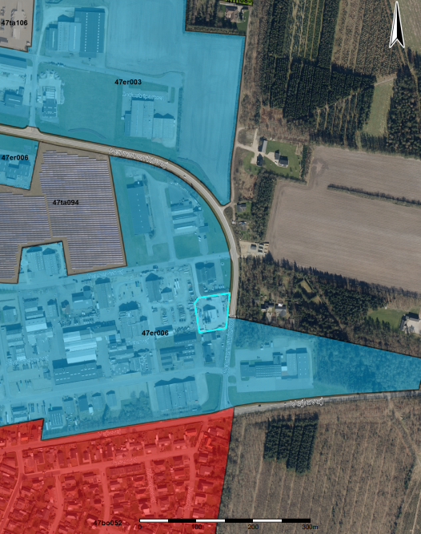
OBS Indsat billede.

Bekendtgørelse om indretning, etablering og drift af olietanke, rørsystemer og pipelines, nr. 1257 af 27-11-2019, med evt. nyere ændringer.
Vejledning nr. 5/1984, Ekstern støj fra virksomheder.

